План-конспект урока английского языка
в 6 классе по учебнику Spotlight-6
Тема урока - “In the past”.
Предмет: Английский язык
Класс: 6
Тема: “In the past”.
Вид урока: изучение нового материала.
Используемая технология: технология сотрудничества в паре.
Используемый УМК: «Английский в фокусе» (Spotlight) под редакцией
О.В Афанасьевой, Дж. Дули, И.В., Михеевой, Б. Оби, В. Эванс.
Цели:
1) практические:
- развитие лексических навыков по теме;
- практика учащихся в устной речи, чтении (развитие умений ознакомительного и изучающего чтения),
- употребление в речи простого прошедшего времени. (Past Simple).
- развитие умений прогнозирования содержания текста с опорой на фоновые знания; развитие умений поискового чтения.
-Развитие умений ознакомительного чтения.
2) общеобразовательные:
- расширение общего кругозора учащихся
- расширение словарного запаса;
3) воспитательные:
- формирование интереса к дальнейшему изучению темы;
4) развивающие:
- развитие языковой догадки;
- развитие памяти, воображения.
Планируемые результаты обучения:
Личностные: Формирование потребности в практическом использовании знаний английского языка в различных жизненных ситуациях и мотивации к дальнейшему овладению иностранным языком.
Метапредметные:
1. Умение осуществлять анализ объектов с выделением признаков.
2. Умение работать с информацией.
3. Умение выполнять учебные действия в громко-речевой и умственной форме.
Предметные:
1. Умение оперировать в процессе общения активной лексикой в соответствии с коммуникативной задачей.
2. Умение воспринимать информацию на слух и понимать содержание текста, построенного на изученном материале.
Оборудование: ноутбук, аудиофайлы .
Оснащение урока: презентация, аудиоприложение.

Ход урока
1. Организационный момент.
T: Good morning children!
What date is it today?
What is the day of the week?
What is the weather like today?

2. Постановка цели и задач урока. Мотивация учебной деятельности учащихся.
Учитель: Today we are going to visit the town of the Past Simple. Who lives in this town? Look! We shall learn some grammar rules, do exercises, sing songs and play games at the lesson. А какие времена в английском вы уже знаете? (Дети отвечают Present Simple и Present Continuous). Как по- английски будет «прошлое»? Следовательно, и говорить мы будем о прошлых действиях. И тема сегодняшнего урока «In the Past.»

3. Введение нового материала.
1. Open you books on page GR5. Первое задание: найти в грамматическом справочнике когда мы употребляем это время? (Следует напомнить, что каждый должен знать ответ.) – Учащиеся отвечают, после чего записывают в тетради.
2. Учитель: The next task. Я дам вам таблички с указателями времени. Ваша задача не только выбрать те, которые относятся к времени Past Simple, но и объяснить, почему вы не взяли остальные и перевести их. Ответ должен знать каждый.
Yesterday, last Friday, five days ago, now, at the moment, usually, every day, sometimes, in 1999.
(Учащиеся выбирают.)
3.Теперь, когда мы выяснили, когда мы употребляем время Past Simple и слова-указатели, мы можем говорить о том, как мы образуем это время. Скажите, какие 2 вида глаголов существуют в английском языке? (Правильные и неправильные). Сегодня поговорим о правильных.:
Посмотрите на схему
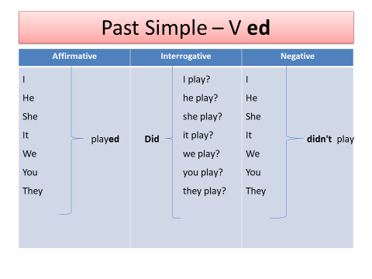
Через 2 минуты кто-то из вас постарается объяснить нам эту схему.
(учащиеся объясняют )

Учитель: Ребята, скажите, а ко всем ли глаголам можно просто добавить окончание –ed? Или существуют какие-то правила?
Следующее задание: расскажите нам с помощью данной схемы и грамматического справочника правила правописания этого окончания.

Учитель: И, конечно же, глаголы, которые образуют окончания по-разному, должны и звучать по-разному. Посмотрите на очередную схему:
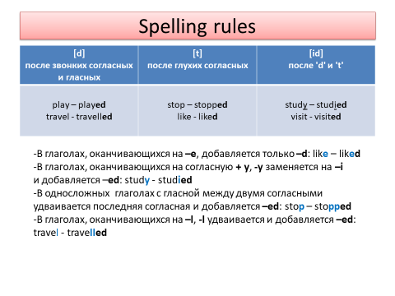
(Учащиеся объясняют.) С помощью данной схемы выполните упражнение на с. 67. №6. В тетради распределите слова на 3 группы, не забыв прибавить окончание.
4. Релаксация.
Песня “If you’re happy”
If you’re happy and you know it, clap your hands (clap, clap)
If you’re happy and you know it, clap your hands (clap, clap)
If you’re happy and you know it, then you really ought to show it
If you’re happy and you know it, clap your hands
If you’re happy and you know it, nod your head (nod, nod)
If you’re happy and you know it, nod your head (nod, nod)
If you’re happy and you know it, then you really ought to show it
If you’re happy and you know it, nod your head (nod, nod)
If you’re happy and you know it, stomp your feet (stomp, stomp)
If you’re happy and you know it, stomp your feet (stomp, stomp)
If you’re happy and you know it, then you really ought to show it
If you’re happy and you know it, stomp your feet (stomp, stomp)
If you’re happy and you know it, shout “Hurray!” (hoo-ray!)
If you’re happy and you know it, shout “Hurray!” (hoo-ray!)
If you’re happy and you know it, then you really ought to show it
If you’re happy and you know it, shout “Hurray!” (hoo-ray!)
If you’re happy and you know it, do all four (clap, clap, nod, nod, stomp, stomp, hoo-ray!)
If you’re happy and you know it, do all four (clap, clap, nod, nod, stomp, stomp, hoo-ray!)
If you’re happy and you know it, then you really ought to show it
If you’re happy and you know it, do all four (clap, clap, nod, nod, stomp, stomp, hoo-ray!)
5. Закрепление материала.(практический этап)
Переведите на русский язык:
1) We played chess yesterday.
2) They opened a new shop two days ago.
3) My friend worked in the garden last Sunday.
4) Did you cook dinner yesterday?
5) He didn`t watch TV, he played Monopoly.
И последнее задание: Open your books. p.66. There is a text. В каком времени написан текст? Докажите. Найдите примеры, прочитайте, переведите.
Групповая работа
А сейчас мы разделимся на 3 группы. Каждая группа получает небольшой текст, в котором нужно найти и подчеркнуть неправильные глаголы.
Mary got up at 7 o’clock yesterday. She washed her face and cleaned her teeth. Then she had breakfast. She took her bag and went to school.
Jane came home at 2 o’clock yesterday. She had dinner. Then she cleaned her room. She did her homework. Then she played games.
My mother came home from work at 6 o’clock yesterday. She cooked supper. Then she watched TV. She read a book. She went to bed at 10 o’clock.
6. Подведение итогов: Что нового вы узнали на уроке? Чем мы с вами сегодня занимались на уроке? Ваши оценки сегодня на уроке:
7. Домашнее задание: учить записи в тетради, с.66 перевод текста
8. Рефлексия:
Что вам больше всего понравилось? Что было трудно?

